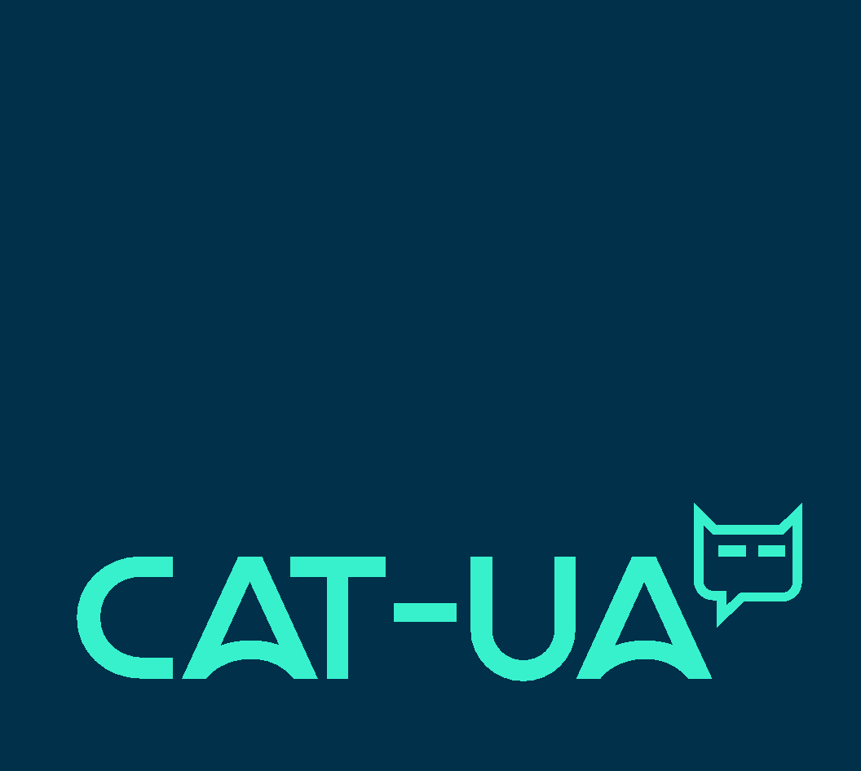

# **Перелік проектів, які ГО «КЕТ-ЮЕЙ» реалізовує чи вела і контакти менеджерів відповідних організацій** / **List of projects carried out by NGO "CAT-UA" and contact information for relevant organizations managers**

Команда ГО «КЕТ-ЮЕЙ» запевняє, що не консультувала і не попереджувала перелічених нижче осіб про можливе звернення інших осіб для отримання оцінки співпраці із ГО «КЕТ-ЮЕЙ» (The NGO "CAT-UA" did not inform or alert the individuals listed below of the possibility of others seeking an assessment of their cooperation with the organization):

| **#** | **Назва / Title** (if applicable) | **Донор / Donor** | **Період реалізації / Implementation period** | **Короткий опис проекту / Project description** | **Контакти менеджера з боку Донора / Contacts of the Donor** |
| --- | --- | --- | --- | --- | --- |
| 1 | Разова допомога новоствореній громадській організації, яка готувала звіти для військової і цивільної влади на початку війни / One-time financial assistance provided to a recently established public organization that produced reports for both military and civilian authorities during the initial phase of the war | Міжнародний фонд «Відродження» / International Renaissance Foundation | Виплата - 20 травня 2022 | Щоденний моніторинг соцмереж України і підготовка аналітичних звітів для органів влади України і Донора / Daily social media monitoring and analytical reporting for Ukrainian authorities and donor | Станіслав Лячинський / Stanislav Lyachynskyy  liachinskiy@irf.ua |
| 2 | Поточний та стратегічний аналіз соціальних медіа інформаційної війни під час війни в Україні / Ongoing And Strategic Social Media Analysis Of Information Warfare During The War In Ukraine | Проект USAID «Трансформація комунікацій в Україні» / USAID Transformation Communications Activity | 17.08.2022 – 20.04.2023 | Щоденний моніторинг соцмереж України і підготовка аналітичних звітів для органів влади України і Донора / Daily social media monitoring and analytical reporting for Ukrainian authorities and donor | Андрій Торба / Andriy Torba  atorba@transformua.  com |
| 3 | Лінії розділення в українському суспільстві / Dividing lines in Ukrainian society | Проект USAID «Трансформація комунікацій в Україні» / USAID Transformation Communications Activity | 15.12.2022 – 20.02.2023 | Підготовка аналітичного звіту про ключові теми, які провокують суперечки серед українських користувачів соціальних мереж / Preparation of an analytical report on key topics that provoke disputes among Ukrainian users of social networks | Віталій Руденький / Vitaliy Rudenky  vrudenky@transformua.com |
| 4 | Дослідження стійкості проекту  “Fight for Facts!” / Feasibility study for the project  “Fight for Facts!” | Netzwerk für Osteuropa-Berichterstattung e.V.  (n-ost) | 22.12.2022 - 17.02.2023 | Проведення глибинних експертних і фокус-групових інтерв’ю із дослідниками дезінформації і медіаекспертів та підготовка аналітичного звіту про перешкоди на шляху боротьби із пропагандою і гібридними загрозами / Conducting expert and focus group interviews on countering propaganda | Аннеке Гудалла / Anneke Hudalla  hudalla@n-ost.org, +49 (0)176-98368993 |
| 5 | Послуги зі збору, систематизації і узагальнення інформації та аналізу інформаційного простору соціальних мереж щодо тематики гендерних упереджень | Громадська організація "Точка опори ЮА" | 03.04.2023 - 18.05.2023 | Дослідження висвітлення питань гендерної рівності в українському сегменті соціальних медіа / Study of gender equality and expert in Ukrainian segment of social media | Віктор Сіонський / Viktor Sionskyi  v.sionskiy@t-o.org.ua |
| 6 | Лінії розбрату / Division Lines | Громадська організація «Студена» | 18.04.2023 – 30.05.2023 | Дослідження ключових тем, які викликають суперечки серед українських користувачів соціальних мереж / Study of key controversial topics among Ukrainian users of social networks | Анастасія Мельниченко / Anastasia Melnychenko  n.melnychenko@gmail.com |
| 7 | Закупівля послуг дослідження гендерної рівності у медіа гендерних / Procurement of research services on gender equality in media | Проект USAID «Трансформація комунікацій в Україні» / USAID Transformation Communications Activity | 03.09.2023 – 03.09.2023 | Дослідження висвітлення питань гендерної рівності і гендерного балансу експертів в українських топ-медіа / Study of gender equality and expert gender balance in top Ukrainian media | Тимур Левчук / Tymur A Levchuk  tlevchuk@transformua.com |
| 8 | Поточний та стратегічний аналіз соціальних медіа інформаційної війни під час війни в Україні / Ongoing And Strategic Social Media Analysis Of Information Warfare During The War In Ukraine | Проект USAID «Трансформація комунікацій в Україні» / USAID Transformation Communications Activity | 13.04.2023 – 10.12.2023 | Щоденний моніторинг соцмереж України і Росії та і підготовка аналітичних звітів для органів влади України і Донора / Daily monitoring of social media in Ukraine and Russia and analytical reporting for Ukrainian authorities and donor | Марія Тищенко / Maria Tyshchenko  mtyschenko@transformua.com |
| 9 | Комунікативні стратегії російської пропаганди / Communicative Strategies of Russian Propaganda | CRDF Global | 07.25.2023 – 04.01.2024 | Дослідження ключових тем поширення російської пропаганди в українському сегменті соціальних мереж і виокремлення скоординованих кампаній поширення дезінформації / Key themes of Russian propaganda in social media and coordinated disinformation spread in Ukraine study | Валентина Абдулліна / Valentyna Abdullina  vabdullina@crdfglobal.org |
|  |  |  |  |  |  |
|  |  |  |  |  |  |